02.10 | Математика | 3 ОВЗ | Трофимова Л.В. | Решение задач с мерами стоимости, длины, массы. | 1.Добрый день! Запиши в тетради число 2 октября. Классная работа. И тему урока: Решение задач с мерами стоимости, длины, массы, отступив от домашней работы 4 клеточки вниз.  2. На прошлом уроке ты узнал какие есть меры стоимости (рубль, копейка) и меры длины (см., дм.)  3. Математический диктант. Запиши и реши.  10р.+10р.= 11см-1см=  16р-1р= 4р+10р+1р=  15р.-10р= 20р-1р-10р=  15см+1см= 20р-10р-2р=  12см-2см=  4. Сегодня на уроке будем решать задачи с мерами стоимости, длины и массы.  5. Устный счет.  А) Какая мера массы крупнее: 1 т или 1 кг ?  Б) Какая мера стоимости мельче: 1 р или 1 к ?  В) Какая мера длины крупнее: 1 км или 1 см ?  Г) Какая мера массы мельче: 1 ц или 1 г ?  Итак, ребята, какие меры мы сейчас сравнивали? (Меры стоимости, длины и массы)  - Какие меры относятся к мерам стоимости? К мерам длины? К мерам массы?  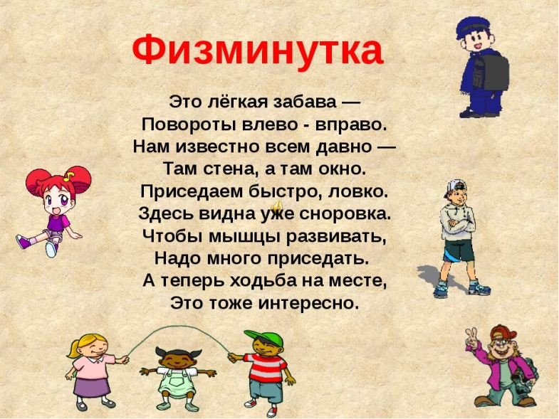  6. с. 18 номер 23 1).Прочитай задачу 1, поставь вопрос к задаче, сделай краткую запись к задаче и реши ее.(Сколько денег осталось? 10р.). Также реши задачи 2,3 и 4.  7. Повторим: сколько см в 1 дм.? 1дм=10 см. Запомни!  8. Номер 24. Черти отрезки простым карандашом и под линейку! Помни, что 1см-это две клеточки!  9. Итог урока. Чему научился на уроке?  10. Домашнее задание. Доделать номер 24 и выполнить номер 20.  До свидания, урок окончен.

